Отчет по третьему этапу индивидуального проекта

Основы информационной безопасности

Машков Илья Евгеньевич

Содержание

# 1 Цель работы

Приобретение практических навыков по использованию инструмента Hydra для брутфорса паролей.

# 2 Задание

1. Реализовать эксплуатацию уязвимости с помощью брутфорса паролей.

# 3 Выполнение лабораторной работы

Чтобы пробрутфорсить пароль, нужно сначала найти большой список частоиспользуемых паролей. Его можно найти в открытых источниках, я взял стандартный список паролей rockyou.txt для kali linux (рис. 1).

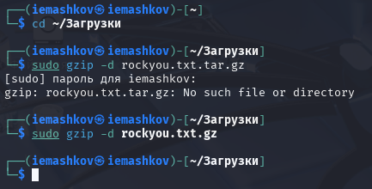

Рис. 1: Распаковка архива со списком паролей

Захожу на сайт DVWA, полученный в ходе предыдущего этапа проекта. Для запроса hydra мне понадобятся параметры cookie с этого сайта. Для просмотра, копирования и изменения параметров куки я скачал расширение **“Cookie Editor”** (рис. 2).

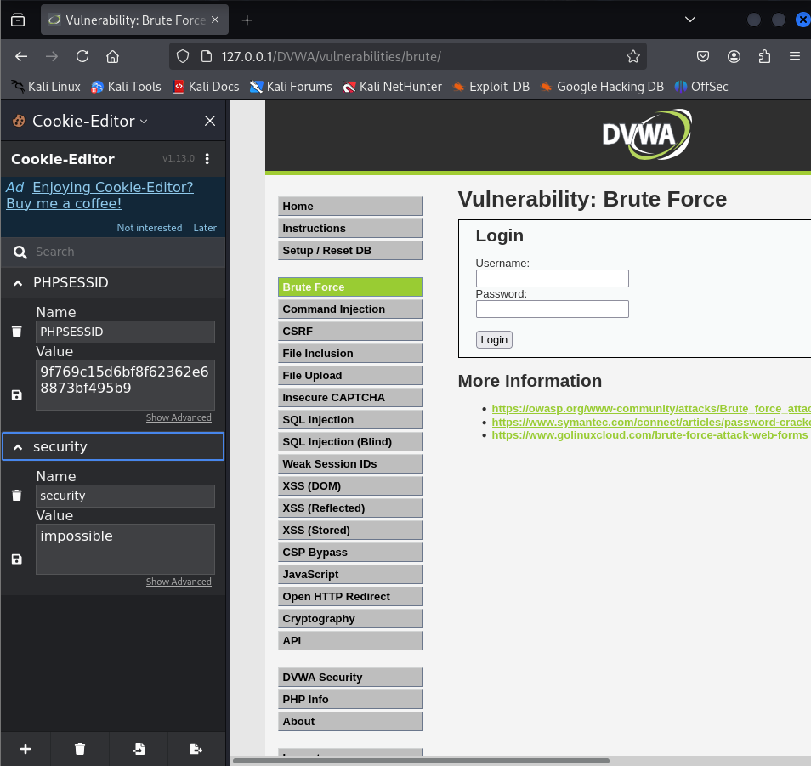

Рис. 2: Сайт DVWA и параметры Cookie

Ввожу в Hydra запрос нужную информацию. Пароль будем подбирать для пользователя admin, используем GET-запрос с двумя параметрами cookie: безопасность и PHPSESSID, найденными в прошлом пункте. И спустя пару секунд получаем результат (рис. 3).

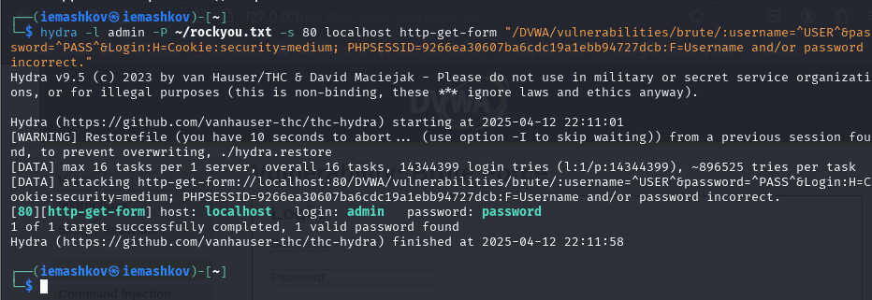

Рис. 3: Запрос Hydra

Вводим эти данные на сайте DVWA для проверки правильности подобранных логина и пароля.Получаем положительный результат проверки. Все сделано верно (рис. 4).

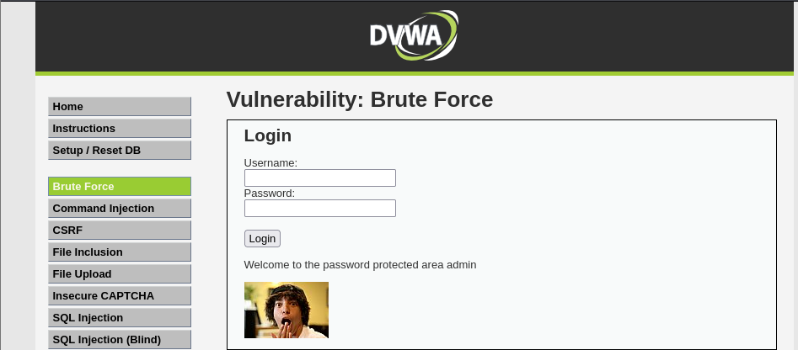

Рис. 4: Результат

# 4 Выводы

Приобрёл практические навыки по использованию инструмента Hydra для брутфорса паролей

# Список литературы